Hướng dẫn tra cứu và thay đổi nơi bỏ phiếu qua VneID
Nhằm tạo thuận lợi cho người dân trong kỳ bầu cử đại biểu Quốc hội sắp tới (15/3/2026), ứng dụng VNeID cho phép cử tri theo dõi thông tin cử tri, khu vực và địa điểm bỏ phiếu, đồng thời gửi yêu cầu thay đổi nơi bỏ phiếu ngay trên điện thoại di động, góp phần giúp người dân thực hiện đầy đủ quyền và nghĩa vụ công dân.


Thông qua ứng dụng VNeID, người dân có thể tra cứu thông tin cử tri, khu vực và địa điểm bỏ phiếu một cách nhanh chóng, chính xác, mà không cần trực tiếp đến các địa điểm niêm yết thông tin như trước đây. Việc chủ động nắm bắt thông tin giúp cử tri thuận tiện trong việc sắp xếp thời gian tham gia bầu cử, tránh nhầm lẫn về địa điểm bỏ phiếu.
Bên cạnh đó, ứng dụng VNeID còn cho phép người dân thực hiện yêu cầu thay đổi nơi bỏ phiếu khi có nhu cầu. Đối với người dân đi làm ăn xa, học tập ngoài địa phương, việc thay đổi nơi bỏ phiếu phù hợp với nơi tạm trú giúp cử tri tham gia bầu cử ngay tại nơi đang sinh sống, làm việc, không phải quay về địa phương thường trú mà vẫn bảo đảm thực hiện đầy đủ quyền và nghĩa vụ công dân.
Hướng dẫn thay đổi khu vực cư trú trên ứng dụng VNeID
Các bước thực hiện kiểm tra thông tin và thay đổi khu vực bỏ phiếu trên ứng dụng VneID gồn 7 bước sau:
Bước 1: Đăng nhập vào ứng dụng VneID trên điện thoại (tài khoản định danh điện tử mức 2)
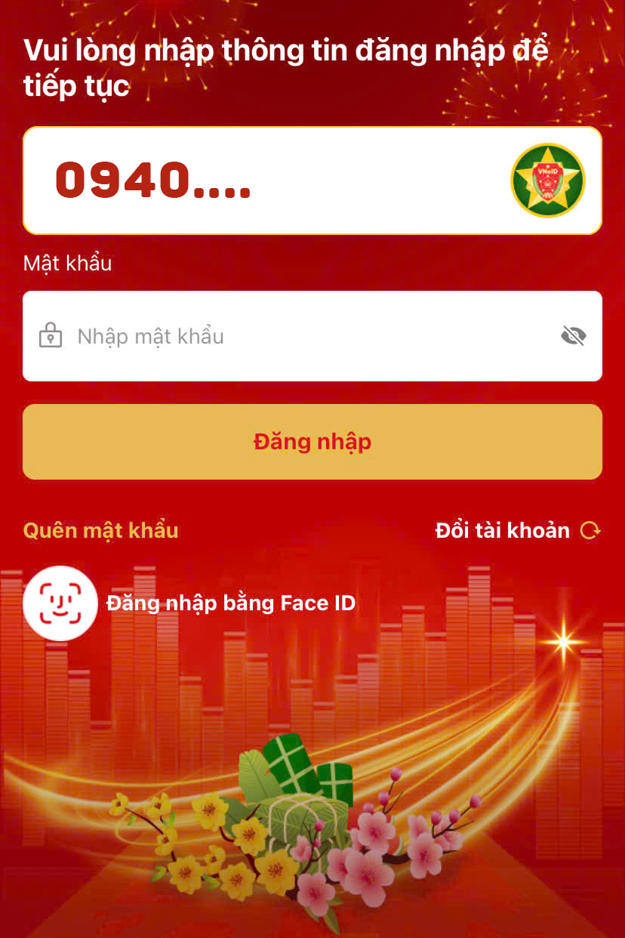Bước 1
Bước 2: Tại màn hình chính chọn “Dịch vụ khác”
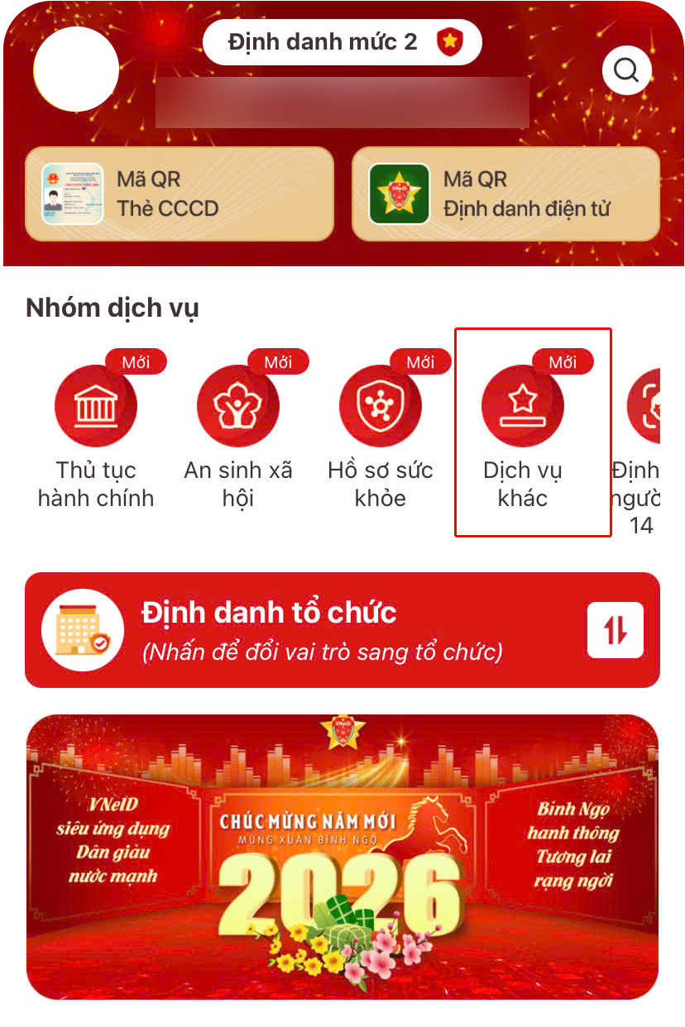Bước 2
Bước 3: Trong mục “Dịch vụ khác” chọn mục “Bầu cử quốc hội khóa XVI”
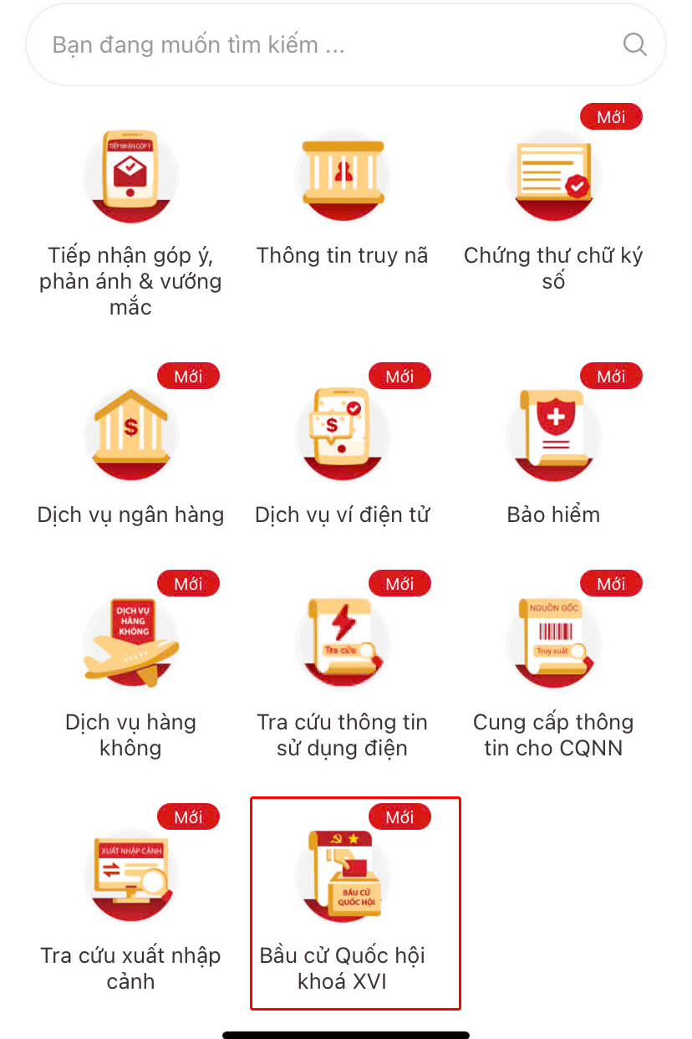Bước 3
Bước 4: Nhập Passcode để tiếp tục
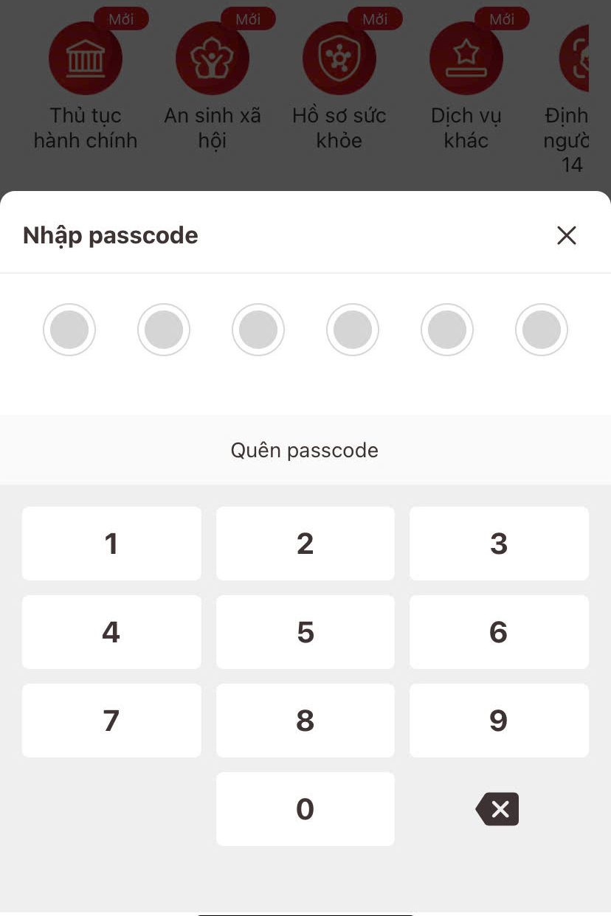Bước 4
Bước 5: Tại màn hình chọn mục “Khu vực bỏ phiếu của cử tri”
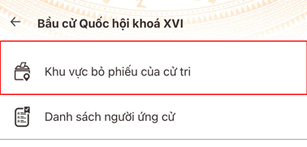Bước 5
Bước 6: Kiểm tra thông tin khu vực bỏ phiếu của mình, nếu muốn thay đổi khu vực bỏ phiếu chọn “Thay đổi”.
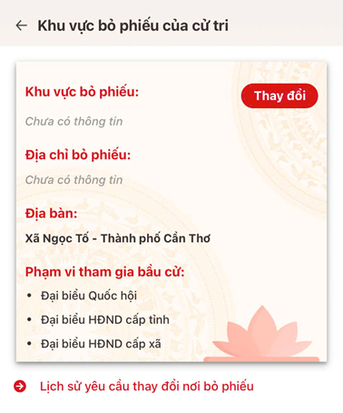Bước 6
Bước 7:
- Chọn “Tạm trú” nếu bạn muốn bỏ phiếu tại khu vực bạn đang tạm trú sau đó bấm xác nhận.
- Chọn “Nơi khác” nếu bạn muốn bỏ phiếu tại một khu vực khác, nhập đầy đủ thông tin theo yêu cầu và bấm xác nhận.

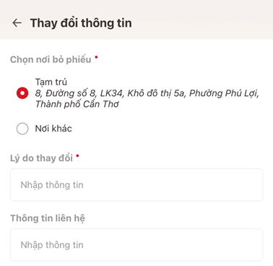Bước 7
Sau khi gửi yêu cầu, người dân có thể theo dõi trạng thái xử lý và lịch sử cập nhật thông tin trực tiếp trên ứng dụng VNeID, bảo đảm thuận tiện, công khai, minh bạch và đúng quy định.
Việc triển khai các tiện ích hỗ trợ bầu cử trên ứng dụng VNeID góp phần giảm thời gian đi lại cho người dân, đơn giản hóa thủ tục hành chính, đồng thời nâng cao hiệu quả quản lý cử tri, phục vụ tốt công tác tổ chức bầu cử trong tình hình chuyển đổi số hiện nay.


